# 内测：2017.10.23

## 首页

1. 数据监控：

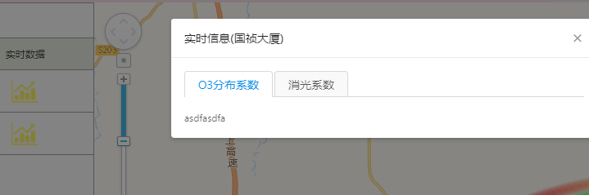

目前已确定：**O3浓度，532消光，532退偏**

画图，**24小时内的伪彩图**

1. 国控点列表：

**数据获取率 改成联网** 用最近一次的是否获取到数据的状态

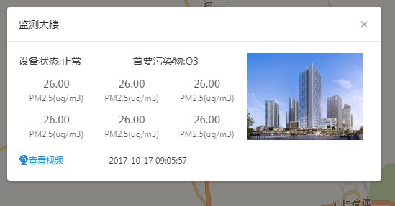

这个界面视频去掉：

字段使用下面这几个

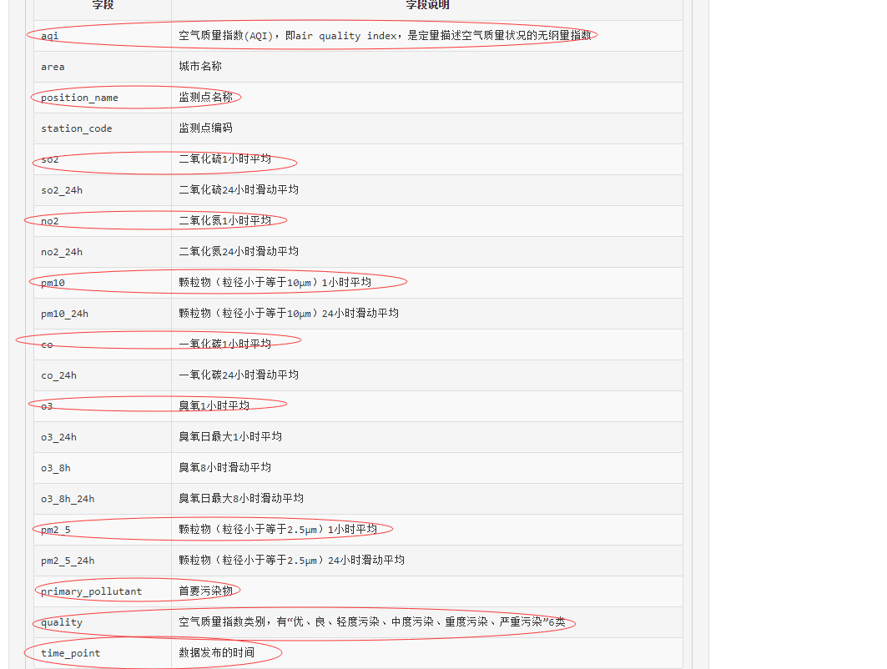

## 单点查询

查询条件：城市检测点，模仿揭志东的；高度不需要范围，就具体一个值即可，所有高度下拉框；

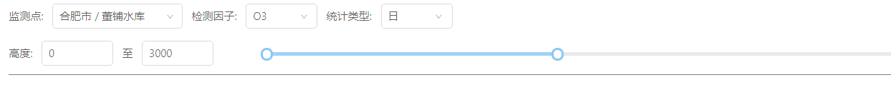

折线图，只要一个‘下载’工具即可，其他去掉

## 检测点设置

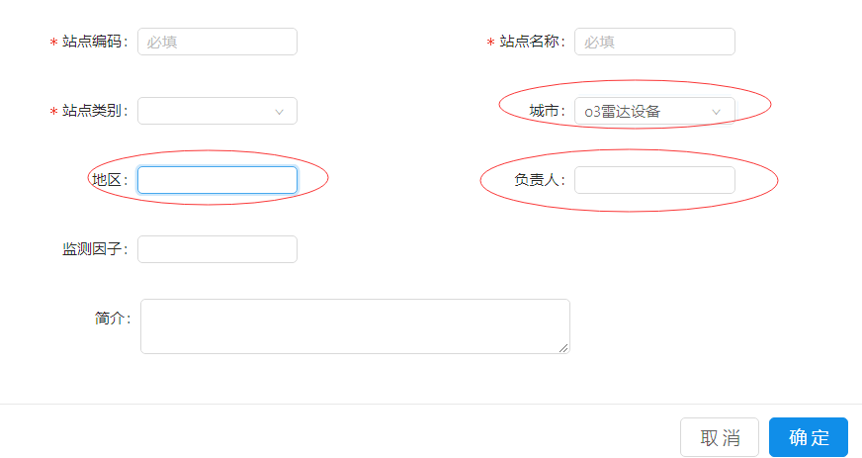

下拉框，从数据库读取，还少一些字段：经纬度等